Studi Perencanaan Sistem Drainase Lapangan Olahraga Gajah Mada Kabupaten Mojokerto

Dinda Wahyu Setyawati¹, Bambang Suprapto², Azizah Rokhmawati³
¹Mahasiswa Teknik Sipil Fakultas Teknik Universitas Islam Malang, e-mail : dinda.tya019@gmail.com
²Dosen Teknik Sipil Fakultas Teknik Universitas Islam Malang, e-mail : bambang.suprapto@unisma.ac.id
³Dosen Teknik Sipil Fakultas Teknik Universitas Islam Malang, e-mail : azizah.rachmawati@unisma.ac.id

ABSTRAK
Lapangan olahraga Gajahmada, Mojokerto, Jawa Timur merupakan salah satu lapangan sepakbola yang bertaraf nasional. Lapangan olahraga ini menjadi home base dari klub sepakbola Mojokerto dan diharapkan dapat memberikan suatu prestasi serta menjadi kebanggaan dari Kabupaten Mojokerto. Lapangan olahraga ini memiliki dimensi ukuran yaitu, lebar 75 meter, panjang 110 meter, serta area lari lebar setiap lintasannya 1,3 meter. Agar kegiatan dari lapangan olahraga tersebut dapat berlangsung dengan baik, maka perlu diperhatikannya sistem drainase dari lapangan tersebut. Sistem drainase pada lapangan haruslah direncakan dengan sebaik mungkin agar air hujan yang turun dapat langsung dialirkan dengan baik dan lancar, serta agar tidak terjadi genangan pada lapangan yang dapat menyebabkan aktifitas pada lapangan olahraga tersebut terganggu.
Metode yang dapat digunakan dalam penyelesaian studi ini adalah dengan mengumpulkan data curah hujan dengan kala ulang 10 tahun, data topografi serta data tata guna lahan. Serta digunakan program SWMM untuk pemodelan eksisting drainase.
Dari studi ini maka diperoleh kesimpulan yaitu besar debit aliran yang akan mengaliri lapangan olahraga Gajahmada sebesar 6,597 m3/det. Dengan debit tersebut maka jarak pipa yang akan direncanakan pada lapangan olahraga tersebut berjarak 1,7 meter, dengan dimensi pipa sebesar 6 cm. Kemudian direncanakan dimensi saluran pengumpul (collector drain) sebagai saluran outflow dengan diameter 90 cm.

Kata Kunci: Lapangan olahraga, drainase, SWMM.

PENDAHULUAN
Latar Belakang
Indonesia merupakan suatu negara berkembang, salah satu perkembangannya ialah dalam bidang sepakbola. Mayoritas masyarakat Indonesia sendiri memiliki fanatisme pada bidang sepakbola, yang dikarenakan sepakbola merupakan salah satu ikon yang dapat menyatukan serta mampu membentuk solidaritas yang tinggi. Peran olahraga sepak bola sendiri merupakan salah satu strategi marketing yang baik untuk suatu daerah salah satunya Kabupaten Mojokerto, sehingga diperlukannya dukungan infrastruktur demi menunjang persebakbolaan suatu daerah. Maka demi menunjang persepakbolaan pedaerah perlu dibangun suatu. Lapangan sepakbola sendiri berada pada tengah-tengah stadion yang dikelilingi oleh jalur atletik. Guna memenuhi stadion yang bertaraf Internasional dalam perencanaannya perlu diperhatikan geometri lapangan, serta demi kelangsungan aktifitas di dalam lapangan perlu diperhatikan sistem drainase yang ada pada lapangan.
Sistem drainase di lapangan olahraga Gajahmada ini akan direncanakan dengan standar yang baik agar air hujan yang turun dapat terus dialirkan dengan baik dan lancar, sehingga tidak akan terjadi genangan air yang tinggi dan lama surutnya. Jadi aktifitas pertandingan sepakbola tidak akan terhalang. Salah satu upayanya adalah merencanakan sistem drainase dengan mencegah air dari luar masuk kedalam lapangan olahraga, maka perlu dibangun saluran terbuka di luar dan di dalam lapangan olahraga dan pada pinggir lapangan juga perlu dibuat sistem drainase agar air cepat mengering dan dapat mengalir ke saluran drainase.
Sistem drainase yang akan direncanakan dalam penelitian ini adalah dengan membuat sistem sub surface drainage, yang pada prinsipnya akan mengalirkan air menuju ke bawah. Di lapangan air hujanyang turun akan merembes ke tanah dengan permeabilitas yang akan disalurkan melalui pipa-pipa yang berada di bawah lapangan ke saluran pembuang.

Rumusan Masalah
- Berapa besar debit aliran yang terjadi pada lapangan olahraga?
- Berapa jarak pipa dan dimensi pipa drainase yang dibutuhkan pada sistem drainase bawah permukaa pada lapangan olahraga?
- Berapa dimensi saluran pengumpul (collector drain) yang ada dengan debit limpasan yang terjadi?
- Bagaimana pemodelan sistem drainase yang dilakukan dengan menggunakan EPA SWMM 5.1?

Tujuan dan Manfaat
- Mengetahui besar debit aliran yang terjadi pada lapangan olahraga.
- Menentukan jarak pipa dan dimensi pipa drainase yang dibutuhkan pada sistem drainase bawah permukaa pada lapangan olahraga.
- Menentukan dimensi saluran drainase permukaan yang ada dengan debit limpasan.
- Mengetahui pemodelan sistem drainase yang dilakukan dengan menggunakan EPA SWMM 5.1.
Manfaat yang didapat dari adanya studi evaluasi ini antara lain:
- Dapat memberikan sumbangan pikiran dalam perencanaan sistem drainase lapangan olahraga kepada instansi terkait.
- Dapat dijadikan sebagai bahan referensi dalam penyusunan Tugas Akhir yang berkaitan dengan perencanaan sistem drainase lapangan olahraga.

TINJAUAN PUSTAKA
Analisis Hidrologi
1. Uji Konsistensi Data
2. Curah Hujan Rerata
3. Curah Hujan Rancangan
4. Uji Kesesuaian Distribusi
5. Waktu Konsentrasi Hujan
6. Distribusi Curah Hujan Jam
7. Analisis Debit Banjir Rancangan

Drainase Bawah Permukaan
Drainase bawah permukaan atau juga drainase bawah muka tanah adalah suatu drainase yang berdasarkan infiltrasi air hujan yang menggenangi permukaan sehingga meresap melalui pori-pori tanah pada lapisan tanah ke pipa-pipa drain. Pipa-pipa tersebut memiliki lubang pada sisi-sisinya yang berguna untuk mengalirkan air ke sumur resapan ataupun saluran yang akan meneruskan aliran air ke sungai, danau ataupun laut.
Faktor-faktor yang penting dalam suatu perencanaan drainase bawah permukaan adalah (Prodjopangarso, 1987):
- Perencanaan struktur dan permeabilitas tanah.
- Perencanaan geokomposit.
- Laju infiltrasi.
- Jarak pipa (drain spacing)
- Diameter pipa.
- Debit maksimum yang dilayani tiap pipa.

Drainase Muka Tanah
Hal-hal yang perlu diperhatikan dalam perencanaan drainase muka taah atau drainase permukaan adalah sebagai berikut:
- Penampang Hidraulika
- Kapasitas Aliran Akibat Hujan
- Kecepatan Minimum yang Diijinkan
- Slope
- Tinggi Jagaan
- Debit air kotor
- Perencanaan Dimensi Saluran

METODE PENELITIAN
Lokasi Penelitian
Lapangan olahraga Gajah Mada sendiri berada di Kecamatan Mojosari, Kabupaten Mojokerto, Jawa Timur. Stadion ini merupakan kandang dari PS Mojokerto Putra dengan kapasitas tampungan 10.000 penonton.

Data-Data Yang Diperlukan
1. Data Hidrologi
Data hidrologi diperoleh dari Badan Meteorologi dan Geofisika (BMKG) yang ada pada wilayah penelitian. Data hidrologi ini digunakan untuk mengetahui curah hujan yang terjadi pada lokasi penelitian. Data curah hujan ini dikumpulkan kemudian dipilih berdasarkan pertimbangan antara kedekatan lokasi dengan kesamaan karakteristik disekitar daerah Stadion Gajah Mada.

2. Data Topografi
Peta topografi didapat dari Dinas Pekerjaan Umum Kabupaten Mojokerto. Peta ini diperlukan untuk melihat kontur tanah dan luas daerah pengaliran sungai seta menentukan letak daerah tangkapan air, sehingga dapat menggambarkan daerah yang tergenang air.

3. Layout Lapangan
Data lapangan olahraga Gajahmada di dapat dari Dinas Pariwisata, Kependudukan dan Olahraga (DISPORA) Kabupaten Mojokerto untuk merencanakan jaringan drainase yang akan dirancang di sekitar kawasan Stadion Gajahmada.
4. Peta Tata Guna Lahan
Data jaringan drainase di dapat dari PU Kabupaten Mojokerto dimana peta ini digunakan untuk mengetahui penggunaan lahan yang ada di Kabupaten Mojokerto.

Tahapan Penelitian
- Studi pustaka
- Pengumpulan data
- Pengolahan data
- Perhitungan
- Pemodelan EPA SWMM

Diagram Alir
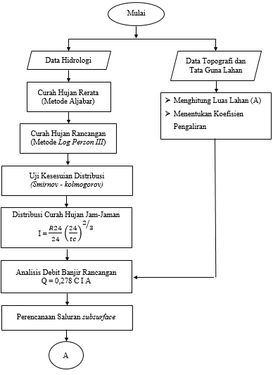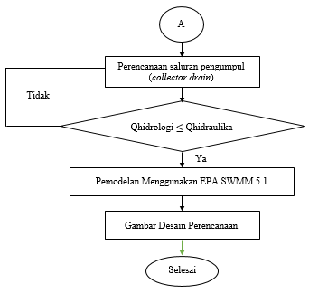

HASIL DAN PEMBAHASAN
Analisa Hidrologi
1. Uji Konsistensi Data
Tabel Uji konsistensi hujan pada stasiun Mojosari
Tahun | Hujan Tahunan (mm) |  |  | Rata-rata Sta B & C | Kom Rerata B & C | Sta A
Tahun | Sta Mojosari (A) | Sta Pudaksari (B) | Sta Janjing (C ) | Rata-rata Sta B & C | Kom Rerata B & C | Sta A
2009 | 846 | 1049 | 1429 | 1239 | 1239 | 846
2010 | 2338 | 2292 | 2574 | 2433 | 3672 | 3184
2011 | 1552 | 1027 | 2104 | 1565,5 | 5237,50 | 4736
2012 | 1661 | 888 | 1476 | 1182 | 6419,50 | 6397
2013 | 2465 | 1369 | 2151 | 1760 | 8179,50 | 8862
2014 | 1596 | 778 | 1922 | 1350 | 9530 | 10458
2015 | 1564 | 814 | 1687 | 1250,5 | 10780,00 | 12022
2016 | 2745 | 2477 | 2642 | 2559,5 | 13339,50 | 14767
2017 | 1886 | 2149 | 2663 | 2406 | 15746 | 16653
2018 | 1413 | 1279 | 1659,5 | 1469,25 | 17215 | 18066
2019 | 1461 | 1202 | 1540 | 1371 | 18585,75 | 19527
Sumber : Hasil perhitugan Ms. Excel
Keterangan: - Pada tabel 4.1 merupakan hasil perhitungan dari data curah hujan pada stasiun Mojosari dengan stasiun pembanding yaitu stasiun Pudaksari dan stasiun Janjing.

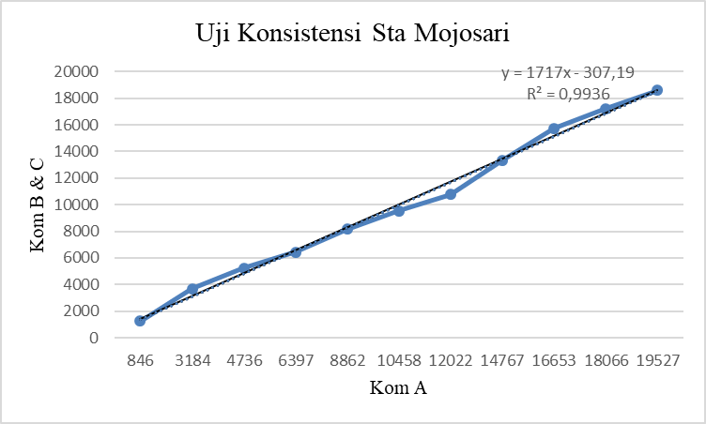
Gambar Uji konsistensi hujan pada stasiun Mojosari
Sumber : Hasil perhitugan Ms. Excel
Keterangan: - Pada gambar 4.1 merupakan hasil uji komulatif yang didapat dengan nilai R² = 0,9936 < 1, dari hasil tersebut menyatakan data curah hujan yang diperoleh konsisten sehingga dapat diterima.

2. Curah Hujan Rerata
Tabel Perhitungan curah hujan rata-rata dengan metode aljabar
Tahun | Curah Hujan Maksimum |  |  | Rata-rata | Hujan Daerah Maksimum
Tahun | Sta Mojosari | Sta Pudaksari | Sta Janjing | Rata-rata | Hujan Daerah Maksimum
2009 | 297 | 269 | 565 | 377 | 565
2010 | 414 | 431 | 660 | 501,7 | 660
2011 | 427 | 204 | 373 | 334,7 | 427
2012 | 403 | 232 | 496 | 377 | 496
2013 | 370 | 284 | 337 | 330,3 | 370
2014 | 549 | 224 | 480 | 417,7 | 549
2015 | 369 | 187 | 400 | 318,7 | 400
2016 | 839 | 542 | 700 | 693,7 | 839
2017 | 328 | 465 | 457 | 416,7 | 465
2018 | 492 | 350 | 387 | 409,7 | 492
2019 | 381 | 268 | 511 | 386,7 | 511
Sumber : Hasil perhitugan Ms. Excel

3. Curah Hujan Rancangan
Untuk perhitungan curah hujan rancangan ini digunakan metode Log Person Type III.
Tabel Perhitungan curah hujan rancangan menggunakan metode Log Person Type III
No | Tahun | Xi | Log Xi | Log Xi - Log Xrt | (Log Xi - Log Xrt)² | (Log Xi - Log Xrt)³
[1] | [2] | [3] | [4] | [5] | [6] | [7]
1 | 2016 | 2745 | 3,44 | 0,209 | 0,044 | 0,0091
2 | 2013 | 2465 | 3,39 | 0,162 | 0,026 | 0,0043
3 | 2010 | 2338 | 3,37 | 0,139 | 0,019 | 0,0027
4 | 2017 | 1886 | 3,28 | 0,046 | 0,002 | 0,0001
5 | 2012 | 1661 | 3,22 | -0,009 | 0,0001 | -0,000001
6 | 2014 | 1596 | 3,20 | -0,027 | 0,0007 | -0,000019
7 | 2015 | 1564 | 3,19 | -0,035 | 0,0012 | -0,000044
8 | 2011 | 1552 | 3,19 | -0,039 | 0,00150 | -0,0000579
9 | 2019 | 1461 | 3,16 | -0,065 | 0,0042 | -0,0003
10 | 2018 | 1413 | 3,15 | -0,079 | 0,006 | -0,0005
11 | 2009 | 846 | 2,93 | -0,302 | 0,091 | -0,0276
Jumlah |  |  | 35,53 | 0 | 0,197 | -0,012
Log X rerata (Log Xrt) |  |  | 3,23
si |  |  | 0,14
Cs |  |  | -0,5
Sumber : Hasil perhitugan Ms. Excel
Untuk menentukan curah hujan rencana dengan kala ulang yang dipergunakan untuk perencanaan sistem drainase lapangan olahraga dapat dihitung dengan menggunakan rumus.
Tabel Hasil Perhitungan kala ulang menggunakan metode Log Person Type III
No | Tr | Rerata | Std  Deviasi | Kemencengan | Peluang  (Pr) | G | CH Rancangan
No | (Tahun) | (Log Xrt) | (Si) | (Cs) | (%) | G | (Log X) | (Mm)
1 | 5 | 3,230 | 0,140 | -0,5 | 20 | 0,856 | 3,350 | 2237,2
2 | 10 | 3,230 | 0,140 | -0,5 | 10 | 1,216 | 3,400 | 2513,1
3 | 20 | 3,230 | 0,140 | -0,5 | 5 | 1,450 | 3,433 | 2710,5
4 | 50 | 3,230 | 0,140 | -0,5 | 2 | 1,777 | 3,479 | 3012,5
Sumber : Hasil perhitugan Ms. Excel
4. Uji Kesesuaian Distribusi
Pengujian ini biasanya dilakukan dengan tujuan mengetahui kebenaran dari hipotesis yang sudah diambil dari distribusi frekuensi yang sesuai.
Tabel Hasil perhitungan Smirnov - Kolmogorov
No | Tahun | Rerata Tahuan (X) | Log X | G | Pe (X) | Pr (%) | Pt (X) | Pe (X) - Pt (X)  (D)
1 | 2016 | 2745 | 3,439 | 1,4892 | 0,083 | 80,688 | 0,193 | -0,110
2 | 2013 | 2465 | 3,392 | 1,156 | 0,167 | 41,860 | 0,581 | -0,415
3 | 2010 | 2338 | 3,369 | 0,9925 | 0,25 | 19,378 | 0,806 | -0,556
4 | 2017 | 1886 | 3,276 | 0,3275 | 0,333 | 41,767 | 0,582 | -0,249
5 | 2012 | 1661 | 3,220 | -0,0657 | 0,417 | 55,006 | 0,450 | -0,033
6 | 2014 | 1596 | 3,203 | -0,1892 | 0,5 | 59,166 | 0,408 | 0,092
7 | 2015 | 1564 | 3,194 | -0,2519 | 0,583 | 62,998 | 0,370 | 0,213
8 | 2011 | 1552 | 3,191 | -0,2758 | 0,667 | 63,923 | 0,361 | 0,306
9 | 2019 | 1461 | 3,165 | -0,4628 | 0,75 | 56,633 | 0,434 | 0,316
10 | 2018 | 1413 | 3,150 | -0,5662 | 0,833 | 59,505 | 0,405 | 0,428
11 | 2009 | 846 | 2,927 | -2,1538 | 0,917 | 67,604 | 0,324 | 0,593
Jumlah |  |  | 35,53 |  |  |  | Dmax | 0,58528
Log X rerata (Log Xrt) |  |  | 3,23
si |  |  | 0,14
Cs |  |  | -0,5
Sumber : Hasil perhitugan Ms. Excel
Keterangan:
n = 11
α = 5%
maka nilai Dcr diperoleh 0,34 (didapat dari tabel 2.4).
Jadi nilai Dcr (0,34) < Dmak (0,5) maka distribusi dapat diterima.

5. Waktu Konsentrasi Hujan
Metode yang digunakan dalam menghitung intensitas curah hujan adalah dengan menggunakan Metode Kirpich (Subarkah, 1980):
t_{c} = 0,0195 ${\left(\frac{L}{S^{0,5}}\right)}^{0,77}$
t_{c} = 0,0195 ${\left(\frac{37,5}{{0,002}^{0,5}}\right)}^{0,77}$
t_{c} = 3,476 menit = 0,058 jam

6. Distribusi Curah Hujan Jam
Perhitungan intensitas curah hujan jam-jaman dapat menggunakan rumus modifikasi Mononobe adalah :
I = $\frac{R24}{24}{\left(\frac{24}{tc}\right)}^{2/3}$
Berdasarkan data curah hujan, curah hujan rencana digunakan dengan kala ulang 5 tahun yaitu R₅ = 2237,15 mm.
I = $\frac{2237,2}{24}{\left(\frac{24}{0,058}\right)}^{2/3}$
I = 5176,26 mm/jam = 1,44.10⁻³ m/det
I = $\frac{2237,2}{24}{\left(\frac{24}{1}\right)}^{2/3}$
I = 755,59 mm/jam

Tabel Distribusi Curah Hujan
Waktu | Intensitas Curah Hujan  (mm/jam)
0,058 jam | 5176,26
1 jam | 755,59
2 jam | 488,59
3 jam | 372,87
4 jam | 307,79
5 jam | 265,25
6 jam | 234,89
Sumber : Hasil perhitugan Ms. Excel

7. Analisis Debit Banjir Rancangan
Perhitungan ini menggunakan rumus rasional merupakan salah satu metode yang paling sederhana dalam memperhitungkan debit banjir rancangan. Perhitungan ini digunakan rumus sebagai berikut:
Q = 0,278 C.I.A
Diketahui
C = 0,7 (tabel 4.8)
I = 1,44.10⁻³ m/det
A = 23541,21 m² (gambar 4.4)
Q = 0,278 × 0,7 × 1,44.10⁻³ × 23541,21
= 6,597 m³/det

Drainase Bawah Permukaan
1. Struktur Tanah Lapangan Bola
Tebal struktur tanah pada lapangan sepak bola Gajahmada yang diasumsikan sebagai berikut:
- Pasir urug dan pupuk kandang (4:1) (h₁) = 15 cm
- Pasir urug (h₂) = 10 cm
- Pasir murni (h₃) = 5 cm
- Batu kerikil d3 – 10 mm (h₄) = 5 cm
- Batu kerikil d10 – 20 mm (h₅) = 20 cm
- Lapisan geotextil (h₆) = 1 cm
- Pipa saluran
- Tanah dasar

2. Koefisien Permeabilitas Tanah
Berdasarkan asumsi diatas perencanaan struktur tanah, maka dapat dihitung koefisien permeabilitas tanah equivalen.

Kv(eq) = $\frac{H}{\left(\frac{h_{1}}{k_{1}}\right)+\left(\frac{h_{2}}{k_{2}}\right)+\left(\frac{h_{3}}{k_{3}}\right)+…+\left(\frac{h_{n}}{k_{n}}\right)}$
Kv(eq) = $\frac{56}{\left(\frac{15}{0,00138}\right)+\left(\frac{10}{0,052}\right)+\left(\frac{5}{0,00289}\right)+\left(\frac{1}{1,1905}\right)+\left(\frac{5}{0,52}\right)+\left(\frac{20}{0,17}\right)}$
Kv(eq) = 0,0043 cm/det
Kv(eq) = 15,48 cm/jam
Kv(eq) = 3744,77 mm/hari
3. Laju Infiltrasi
Untuk menghitung laju infiltrasi dapat digunakan rumus berikut:
R = R24 × C
R = 2237,2 mm/hari × 70%
R = 1566,04 mm/hari

4. Porositas Tanah
Perhitungan untuk mengetahui nilai porositas tanah dapat menggunakan cara berikut ini.
n = $\frac{e}{(1+e)}$
Nilai e dapat dilihat pada tabel 2.7
n = $\frac{0,45}{(1+0,45)}$
n = 0,31

5. Kecepatan Resapan Tanah
Setelah menemukan nilai dari laju infiltrasi dan porositas maka dapat dihitung kecepatan resapan tanah.
V = $\frac{R}{n}$
V = $\frac{1566,04}{0,31}$
V = 5051,74 mm/hari

6. Jarak Pipa Drain
Perhitungan jarak pipa menggunkan persamaan Dupuit untuk kedalaman aliran mantap sebagai berikut:
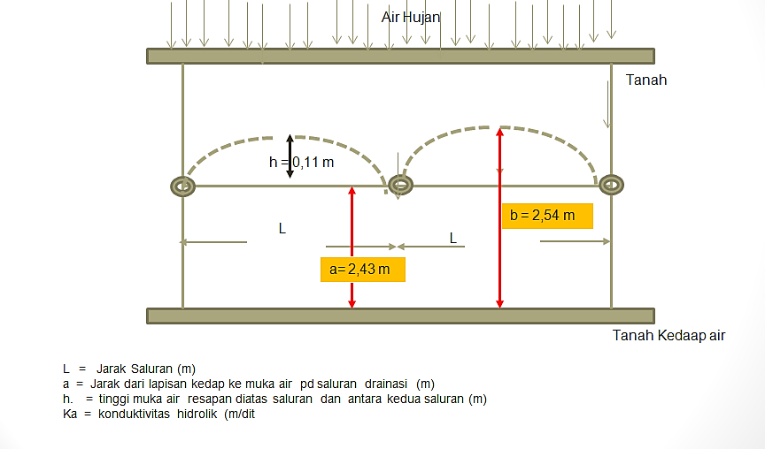
b = 0,8
a = 0,7
h = 0,1
Gambar 4. 1 Jarak Pipa
Sumber: AutoCAD 2016
Diketahui :
a = jarak dari lapisan kedap air ke saluran drainase = 0,7 m
h = tinggi muka air resapan diatas saluran dan diantara dua saluran = 0,1
L = 2 $\sqrt{\frac{k}{R} b^{2}-a^{2}}$
L = 2 $\sqrt{\frac{3,7 }{1,57} {0,8}^{2}-{0,7}^{2}}$
L = 1,19 m ~ 1,2 m
Jadi jarak antar pipa adalah 1,2 m.

7. Kapasitas Pipa Drain
Dalam perhitungan kapasitas pipa drain dapat dihitung dengan cara berikut:
Tan α = $\frac{h}{0,5 L}$ (h = kedalaman pipa yang direncanakan berkisar 60 cm)
Tan α = $\frac{0,60}{0,5 × 1,2}$
Tan α = 0,883 1
α = 45
Sin² α = 0,5
Maka setelah itu barulah dapat dihitung kapasitas pipa yang mampu menampung debit yang akan di alirkan oleh pipa untuk setiap satuan luas permukaan tanah.
q = 4/5 . n . Vi . sin² α
q = 4/5 . 0,31 . 5051,74 . 0,5
q = 626,42 mm/hari
= 0,63 m/hari
Dengan panjang pipa 37,5 (pipa terpanjang menuju saluran rencana), dan jarak antar pipa 0,80 m, maka:
Q = q . L . P
Q = 0,63 . 1,2 . 37,5
Q = 28,35 m³/hari
Q = 3,28.10⁻⁴ m³/det

8. Diameter Pipa Drain
Dalam suatu perencanaan sistem drainase diameter pipa, berlaku hukum kontinuitas. Berikut perhitungan diameter pipa drain.
Q = A . V
V = 1/n R^{2/3} S^{1/2}
Koefisien manning (n) = 0,01
Kemiringan (s) = 0,001

Q = 1/n R^{2/3} S^{1/2} . A
3,28.10⁻⁴ = $\frac{1}{0,01}$ . (A/P)^{2/3} (0,001) ^{1/2} . (πr²)
3,28.10⁻⁴ = 100 . (πr²/2 πr)^{2/3} 0,0316 . (3,14 r²)
3,28.10⁻⁴ = 9,929 . (0,5r)^{2/3} . r²
3,28.10⁻⁴ = 4,965 . r^{8/3}
r^{8/3} = 3,28.10⁻⁴ / 4,965
r^{8/3} = 6,61 × 10⁻⁵
r = 0,027 m 0,027
d = 0,054 m
d = 5,4 cm ~ 6 cm

Drainase Muka Tanah
1. Perhitungan Debit Air Kotor
Sebelum merencanakan dimensi saluran pembuang perlu dihitung terlebih dahulu debit air kotor yang akan diterima oleh saluran.
Debit air kotor dapat dihitung dengan menggunakan rumus:
Kebutuhan air bersih maksimum:
Qab = Qam × f
Qam = 70 (umumnya kebutuhan air berkisar 70 – 144 lt/org/hari)
F = 1,15 – 1,20
Qab = 70 × 1,20 = 84 lt/org/hari
Mencari debit rata-rata air kotor pada tiap tribun stadion
Qrt = P × Qab × 0,9
P = 10000 (kapasitas penonton di stadion Gajahmada)
0,90 = prosentase air buangan maksimum untuk fasilitas umum
Qrt = 10000 × 84 × 0,90
= 756000 lt/org/hari
= 0,1 m³/det
Jadi debit total yang akan diterima oleh saluran pembuang adalah 11,138 m3/det. Maka dapat direncanakan dimensi saluran pembuang. Dengan asumsi saluran berbentuk lingkarang dengan perhitungan sebagai berikut:

2. Perencanaa Dimensi Saluran Pengumpul (Collector Drain)
Saluran pengumpul ini berfungsi wadah penampung air yang datang dari pipa drainase dan akan dialiri menuju ke saluran utama. Oleh karena itu, dalam merencanakan collector drain perlu diperhatikan dan disesuaikan dengan letak tinggi pipa yang sudah direncakan.
Dari hasil perhitungan debit limpasan yang akan ditampung pada collector drain didapat debit sebesar 6,697 m³/det. Maka saluran dapat direncanakan.
Q = A . V
V = 1/n R^{2/3} S^{1/2}
Koefisien manning (n) = 0,011
Q = 1/n R^{2/3} S^{1/2} . A
6,697 = $\frac{1}{0,011}$ . (A/P)^{2/3} (0,24) ^{1/2} . (πr²)
6,697 = 90,909 . (πr²/2 πr)^{2/3} 0,4899 . (3,14 r²)
6,697 = 139,844 . (0,5r)^{2/3} . r²
6,697 = 88,10 . r^{8/3}
r^{8/3} = 6,697 /88,10
r^{8/3} = 0,076
r = 0,38 m
d = 0,76 m
d = 76 cm ~ 80 cm.
Jadi untuk saluran pengumpul (collector drain) digunakan diameter 80 cm.

SWMM (Storm Water Management Model)
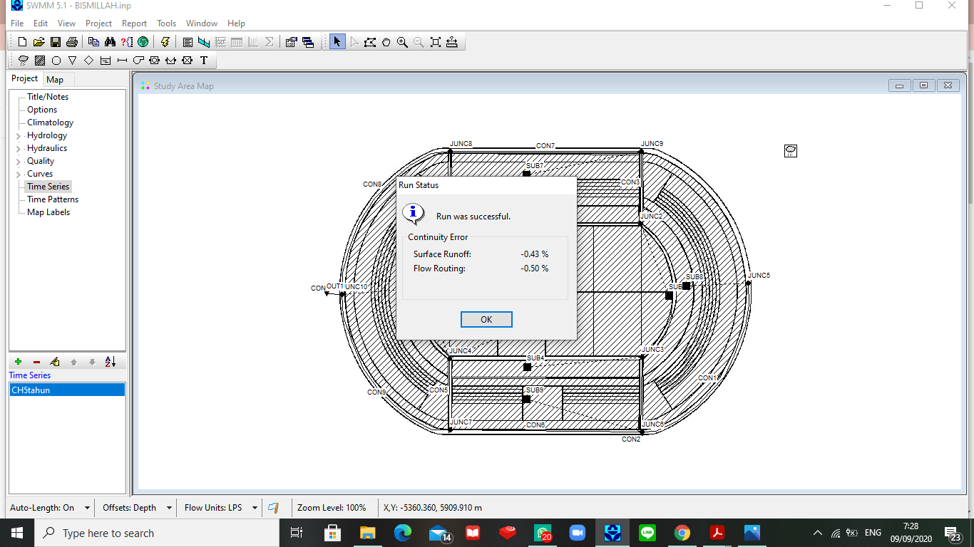
Gambar Hasil Running EPA SWMM 5.1
Sumber : EPA SWMM 5.1
Dari hasil simulasi SWMM menghasilkan nilai continuity error surface runoff sebesar -0.43% dan flow routing -0,50%. Hal ini menunjukkan proses running yang dilakukan cukup baik dan memiliki tingkat eror yang kecil. Jika nilai continuity error mencapai 10 % maka analisis diragukan (Rosman 2004).

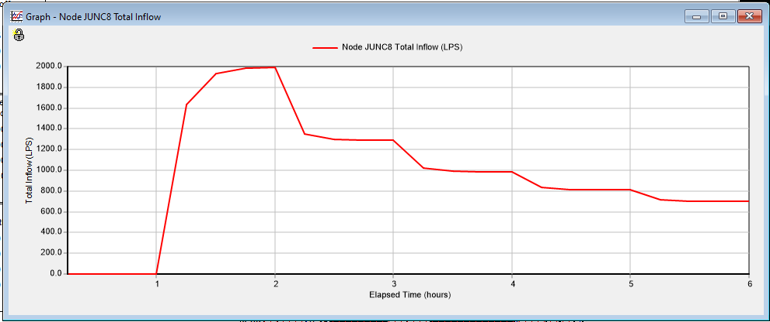
Gambar 4.2 Total Inflow
Sumber : EPA SWMM 5.1

Dapat dilihat dari hasil simulasi penampang pada jam ke 2 air yang berada di saluran pada junction 8 mengalami sedikit kenaikan namun tidak terjadi luapan. Kemudian pada jam ke 6 air pada saluran tersebut kembali menurun. Yang berarti curah hujan pada jam ke 2 lebih tinggi sehingga menyebabkan kenaikan pada saluran.
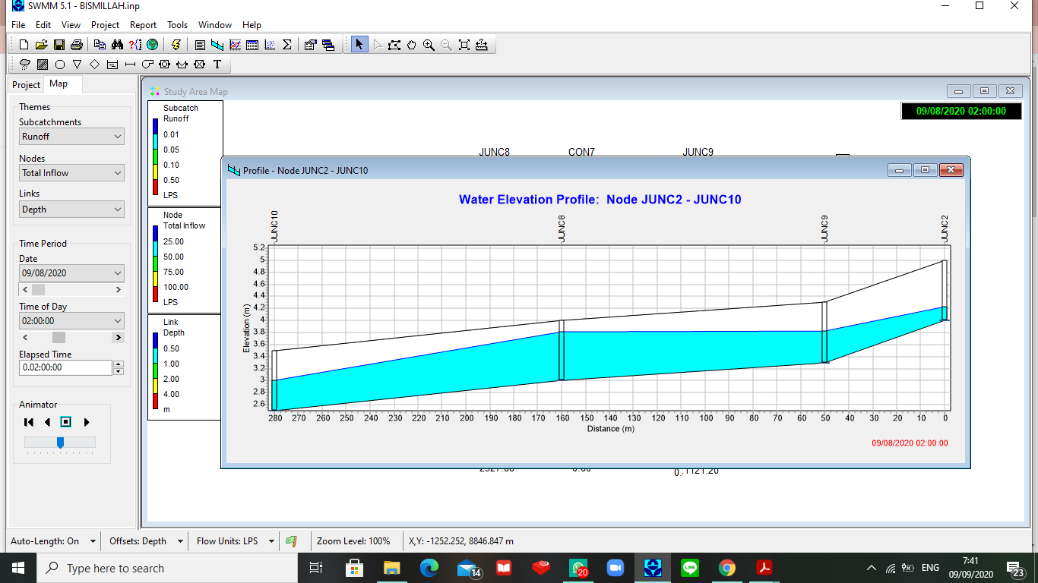
Gambar 4.3 Hasil simulasi penampang pada 2 jam
Sumber : EPA SWMM 5.1

PENUTUP
KESIMPULAN
- Besar debit aliran yang terjadi pada lapangan olahraga Gajamada adalah sebesar 6,597 m³/det.
- Jarak antar pipa subsurface drain yang dibutuhkan agar mampu mengalirkan debit limpasan secara efektif pada lapangan olahraga Gajahmada adalah 1,2 meter dengan dimensi/diameter pipa yang dibutuhkan sebesar 6 cm.
- Dimensi saluran pengumpul atau collector drain yang diencanakan adalah digunakan diameter 80 cm dengan debit yang mampu ditampung oleh saluran sebesar 7,65 m³/det maka saluran dapat dikatakan layak atau telah memenuhi.
- Dari pemodelan yang telah dilakukan dengan menggunakan EPA SWMM 5.1 pada saluran pengumpul (collector drain) dinyatakan bahwa saluran tersebut layak atau telah memenuhi debit air yang ada, dapat dilihat dari hasil running EPA SWMM 5.1 bahwa tidak terjadi limpasan pada saluran.

SARAN
- Pada perencanaan saluran drainase pada lapangan olahraga Gajahmada ini menggunakan kala ulang 5 tahun, namun dapat juga digunakan perencanaan dengan kala ulang sesuai dengan kebutuhan yang dibutuhkan.
- Pemodelan yang dilakukan pada perencanaan ini menggunakan metode SWMM 5.1, namun juga dapat digunaka metode lainnya seperti Hec-Ras.

DAFTAR PUSTAKA
[1] Adriati, Yolly. 2017. Kajian Sistem Drainase Lapangan Sepakbola Stadion Mini Universitas Islam Riau. Jurnal Teknik Sipil Fakultas Teknik Universitas Teuku Umar. Vol 3 (2).
[2] Apriyanza, Hendy, dkk. 2018. Analisis Kemampuan Saluran Drainase Terhadap Genangan Banjir di Jalan Gunung Bungkuk Kota Bengkulu dengan Menggunakan Aplikasi EPA SWMM 5.1. Jurnal Inersia. Vol 10 (2).
[3] Arby, Muhammad, dkk. Studi Perencanaan System Drainase Sub Surface Lapangan Akedemi Sepakbola ASIFA Menggunakan Geotekstil, di Kecamatan Karaploso, Kabupaten Malang, Jawa Timur. Jurnal Teknik Pengairan Fakultas Teknik Universitas Brawijaya.
[4] Ardy, Satriya, dkk. Perencanaan Sistem Drainase Stadion Bukit Tinggi Lengis Kecmatan Kebomas Kabupaten Gresik. Jurnal Teknik Pengairan Fakultas Teknik Universitas Brawijaya.
[5] Bijaksono, Brani, dkk. 2013. Perencanaan Drainase Kawasan Stadion Surajaya Kabupaten Lamongan. Jurnal Teknik POMITS. Vol 1 (1).
[6] Habibie, Yusman Rusyda, dkk. 2014. Perencanaan Sistem Drainase Stadion Batoro Katong Kabupaten Ponorogo. Jurnal Teknik POMITS. Vol 1 (1).
[7] Kartiko, Lutfi, dkk. 2018. Analisis Kapasitas Saluran Drainase Menggunakan Program SWMM 5.1 di Perumahan Tasmania Bogor, Jawa Barat. Jurnal Teknik Sipil dan Lingkungan. Vol 3 (3).
[8] Rachmawati, Azizah. 2010. Aplikasi SIG (Sistem Informasi Geografis) Untuk Evaluasi Sistem Jaringan Drainase Di Sub DAS Lowokwaru Kota Malang. Jurnal Rekaya Sipil. Vol 4 (2).
[9] Rachmawati, Azizah, dkk. 2020. In Situ Permeability And Shape Factor of Flat-Base Recharge Wells Using Variations of Porous Walls. Earth and Environmental Science.

